Инструкция по подтверждению личности посредством технологии «Госдоки»

Для организаций, решивших подключиться к сервисам технологии Госдоки для получения данных документа, подтверждающего личность пользователей посредством QR-кода необходимо:
1. Направить заявление на добавление своей организации в реестр, содержащего данные о юридических лицах и видах деятельности, для осуществления которых используются сведения, содержащиеся в документах, выданных гражданам Российской Федерации государственными органами Российской Федерации, представленные с использованием мобильного приложения федеральной государственной информационной системы «Единый портал государственных и муниципальных услуг (функций)
(далее соответственно – МПГУ, ЕПГУ).
2. Подключиться к одному из каналов связи:
- СМЭВ 3 – вид сведений Проверка QR-кода, формируемого в мобильном приложении, для установления сведений, содержащихся в документах физических лиц, в том числе установления личности:
- Подключиться в качестве Инициатора к виду сведений
- Правила использования вида сведений

- СМЭВ 4 – регламентированный запрос Проверка QR-кода, формируемого в мобильном приложении, для установления сведений, содержащихся в документах физических лиц, в том числе установления личности:
- Как зарегистрировать потребителя в СМЭВ 4
- Правила использования регламентированного запроса, схема запроса REST-сервиса

- СВОКС
(в работе)

3. Для взаимодействия посредством СМЭВ 3 или 4 также необходимо получить необходимый скоуп – gosqr_docs_digpassport
Организация получает скоуп в соответствии с приложением «Г» к регламенту информационного взаимодействия с ЕСИА: Регламент информационного взаимодействия Участников с Оператором ЕСИА и Оператором эксплуатации инфраструктуры электронного правительства;

Целевой клиентский путь сканирования QR-кода
Для возможности предъявления документов в электронном виде клиенту организации необходимо добавить подтверждённое фото в МПГУ и (или) создать Цифровой ID мессенджера МАХ одним из нескольких способов (загранпаспорт, водительское удостоверение, существующая биометрия).

1. Клиент приходит в организацию;
2. Предъявляет QR-код с фото в одном из мобильных приложений (МПГУ/МАХ);
3. Сотрудник организации сканирует QR-код с фото клиента;
4. Сканирование проводится при помощи Госкана в мобильном приложении Госуслуги (операционная системе Android, IOS или Аврора), биотерминала (Ovision) или с использованием веб камеры, подключенной к АРМ сотрудника;
В случае сканирования Госканом информация о лице высвечивается на экране сканирующего устройства, и обработка прекращается.
В иных случаях:
5. ИС ЮЛ подключена к СМЭВ (3/4) и передает в вид сведений/ регзапрос api изображение лица и данные QRкода в кодировке Base64;
6. СМЭВ 3/4 проверяет, что доступ к запрашиваемым данным предоставлен для данной организации;
7. Приемник вида сведений/регзапроса (ЕПГУ) находит соответствие идентификатора пользователя oid ЕСИА пользователя
8. ЕПГУ осуществляет проверку фотографии, присланной ИС ЮЛ данным переданным в QRкоде ранее, и получает из ЕСИА необходимые документы пользователя;
9. ЕПГУ отправляет ответ на запрос ИС ЮЛ, передавая данные документов, удостоверяющих личность;
10. ИС организации получает ответ и визуализирует его на экране оператора (данные документа /ошибка);
11. Происходит подтверждение личности и при необходимости предзаполнение формы услуги.

Рисунок 1. Схема клиентского пути
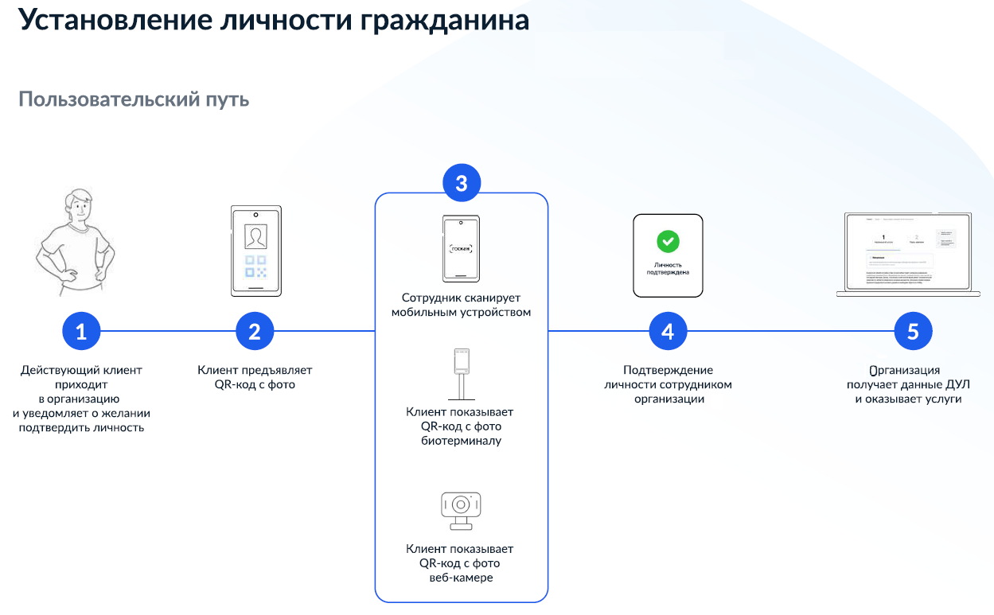
Рисунок 2. Сиквенс диаграмма
